7 Путешествия/ которые вы совершили, цель, время, страны и люди,
достопримечательности, средства транспорта, багаж, ...../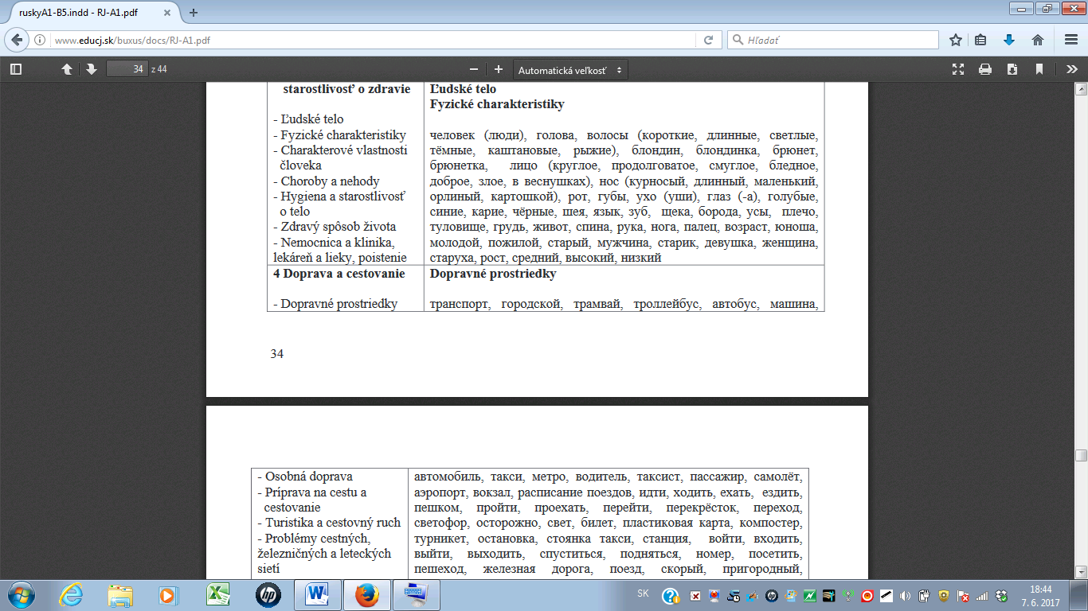

16 Молодёжь и её мир
-внешность человека, свойства / характер/, человеческое тело -мода / одежда/
- мой друг/моя подруга

17 Питание
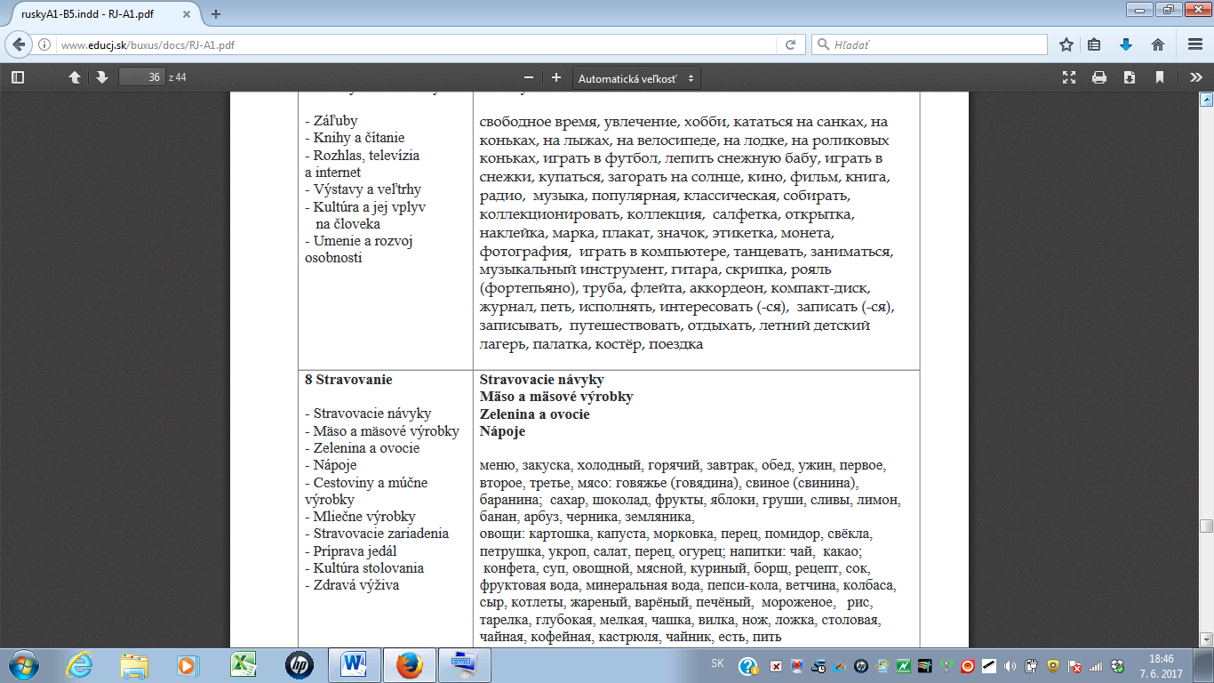

18 Увлечения, свободное время и образ жизни
Ваш режим дня

19 Мультикультурное общество
-праздники – семейные, государственные, религиозные/ обычаи / -мой любимый праздник / как и с кем я праздную, кого приглашаю в гости, что готовлю , подарки ......

